**UNIVERSIDADE DO VALE DO RIO DOS SINOS - UNISINOS**

**UNIDADE ACADÊMICA DE PESQUISA E PÓS-GRADUAÇÃO**

**PROGRAMA DE PÓS-GRADUAÇÃO EM ENGENHARIA DE PRODUÇÃO E SISTEMAS**

**NÍVEL MESTRADO**

**PEDRO NASCIMENTO DE LIMA**

**EXPLORATORY MODELING ANALYSIS FOR STRATEGIC MANAGEMENT**

**MAKING BUSINESS DECISIONS WITHOUT PREDICTIONS**

**SÃO LEOPOLDO**

**2016**

Pedro Nascimento de Lima

ROBUST DECISION MAKING

Making Business Decisions without Predictions

Projeto de Qualificação apresentado como requisito parcial para obtenção do título de Mestre em Engenharia de Produção e Sistemas, pelo Programa de Pós-Graduação em Engenharia de Produção e Sistemas da Universidade do Vale do Rio dos Sinos - UNISINOS

Orientador: Prof. Dr. Luis Henrique Rodrigues

São Leopoldo, RS

2016

**LISTA DE QUADROS**

Quadro 1 - Mecanismos de governança 11

**LISTA DE TABELAS**

Tabela 1 - Eficiência dos projetos Vp obtidos pelo usuário 11

**LISTA DE SIGLAS**

|  |  |
| --- | --- |
| ABNT | Associação Brasileira de Normas Técnicas |
| NBR | Normas Brasileiras de Regulação |

**SUMÁRIO**

1. INTRODUÇÃO 6

1.1 Questão de Pesquisa 8

1.2 Objetivos 8

1.2.1 Objetivo Geral 8

1.2.2 Objetivos Específicos 8

1.3 Justificativas 9

1.3.1 Justificativa Acadêmica 9

1.3.2 Justificativa Gerencial 9

1.4 Justificativa 9

2 FUNDAMENTAÇÃO TEÓRICA 10

2.1 Modelagem Exploratória 11

2. FUNDAMENTAÇÃO TEÓRICA 11

3. FUNDAMENTAÇÃO TEÓRICA 11

2.2 11

4. FUNDAMENTAÇÃO TEÓRICA 11

2.3 2.1 Título do Subcapítulo 13

2.3.1 2.1.1 Título do Subcapítulo 14

5. 3 METODOLOGIA 16

6. 4 CRONOGRAMA 17

7. REFERÊNCIAS 18

8. APÊNDICE A - TÍTULO do apêndice 19

9. ANEXO A - TÍTULO do Anexo 20

APÊNDICE A – Protocolos de Pesquisa 21

# TEXTOS NÃO UTILIZADOS

## Quadro “Limitações de Outras Abordagens que o RDM busca superar”

|  |  |  |
| --- | --- | --- |
| Grupo | Abordagem | Limitações que o RDM endereça |
| “Predizer e Agir” | Decision Analysis |  |
|  | Risk Analysis |  |
|  | Cost Benefit Analysis |  |
|  | Real Options |  |
| Agregação de Informação | Delphi |  |
|  | Foresight |  |
| Cenários Qualitativos | Planejamento por cenários |  |
| Abordagens de Robustez Bottom-up | Info-Gap |  |
|  | Climate Informed Decision Analysis |  |
|  | MORDM |  |
|  | Decision Scaling |  |

## Ideias Retiradas do Problema de Pesquisa

## Objeto e Questão de Pesquisa

Primeiramente, é necessário definir o objeto de pesquisa deste trabalho. Diferentes escolas estratégicas (MINTZBERG; AHLSTRAND; LAMPEL, 2005) propõem modelos normativos ou descritivos com o objetivo de suportar ou descrever como estratégias empresariais são formuladas e implementadas. Neste contexto, diversos conceitos divergentes foram formulados. Este trabalho focaliza sua atenção especificamente sobre o conceito de “Decisão Estratégica”.

Mintzberg e Quinn (2001) apresentam uma definição sintética:

“Decisões estratégicas são aquelas que determinam a direção geral de um empreendimento, e em última análise, sua viabilidade à luz do *previsível e do imprevisível*, assim como as *mudanças desconhecidas que possam ocorrer em seus ambientes mais importantes*. ” (MINTZBERG; QUINN, 2001, p. 21 grifo meu).

[Strategic Decision Making Under Uncertainty]

Embora o uso de heurísticas e vieses pode ser útil em situações onde pouca ou nenhuma informação está disponível. De fato, quando compara-se o comportamento de gerentes em grandes empresas e empreendedores, nota-se que gerentes tendem a utilizar processos estruturados de decisão, enquanto empreendedores tendem a utilizar heurísticas e vieses. (BUSENITZ; BARNEY, 1997).

Vieses Cognitivos são ao mesmo tempo causas da criação de empresas e da sua falência. As evidências existentes mostram que o excesso de confiança (overconfidence), está negativamente associado ao tempo de sobrevivência de empreendimentos. (GUDMUNDSSON; LECHNER, 2013).

Um problema prático emerge desta definição. É possível notar que a incerteza é inerente à própria definição de decisão estratégica. Em outras palavras, por esta definição, não existe decisão estratégica que não esteja submetida ao imprevisível. Segue-se que um papel fundamental de qualquer processo que suporte decisões estratégicas será, da melhor forma disponível entender, e utilizar a incerteza para avaliar possíveis decisões estratégicas e orientar uma escolha racional.

Uma distinção necessária neste trabalho é a diferença entre a “avaliação da estratégia” da “avaliação de decisões estratégicas”. c propõe que a estratégia empresarial deve ser avaliada, literalmente testada, não apenas de acordo com sua performance passada, mas sim de acordo com as perspectivas futuras. Neste sentido, a avaliação da estratégia deve ser prospectiva, buscando atender quatro princípios gerais, a saber: (i) Consistência; (ii) Consonância; (iii) Vantagem e (iv) Viabilidade. Deve-se notar, porém, que a “avaliação da estratégia” não é o objeto de pesquisa deste trabalho.

Este trabalho trata da “avaliação de decisões estratégicas”, referindo-se à um subprocesso do processo geral de desenvolvimento da estratégia, no qual diferentes opções estratégicas são avaliadas, anteriormente e possivelmente simultaneamente à sua implementação, de modo a suportar a escolha de um conjunto de decisões estratégicas. (DYSON et al., 2007). Neste sentido, o trabalho não sugere que as abordagens acima mencionadas sejam adequadas para uma avaliação “completa” da estratégia. Ao contrário, como é possível observar nos casos de aplicação citados na seção anterior, decisões específicas são avaliadas.

Por este motivo, este trabalho focaliza sua atenção sobre a “avaliação de decisões estratégicas” e não “a avaliação geral da estratégia”. O papel da avaliação das decisões estratégicas e sua relação com o processo de desenvolvimento da estratégia é discutido por Dyson et. al (2007). A Figura 2 apresenta o processo de desenvolvimento da estratégia de Dyson et. al (2007), realçando somente a etapa que é o objeto primário desta pesquisa.

Figura – Objeto de Pesquisa

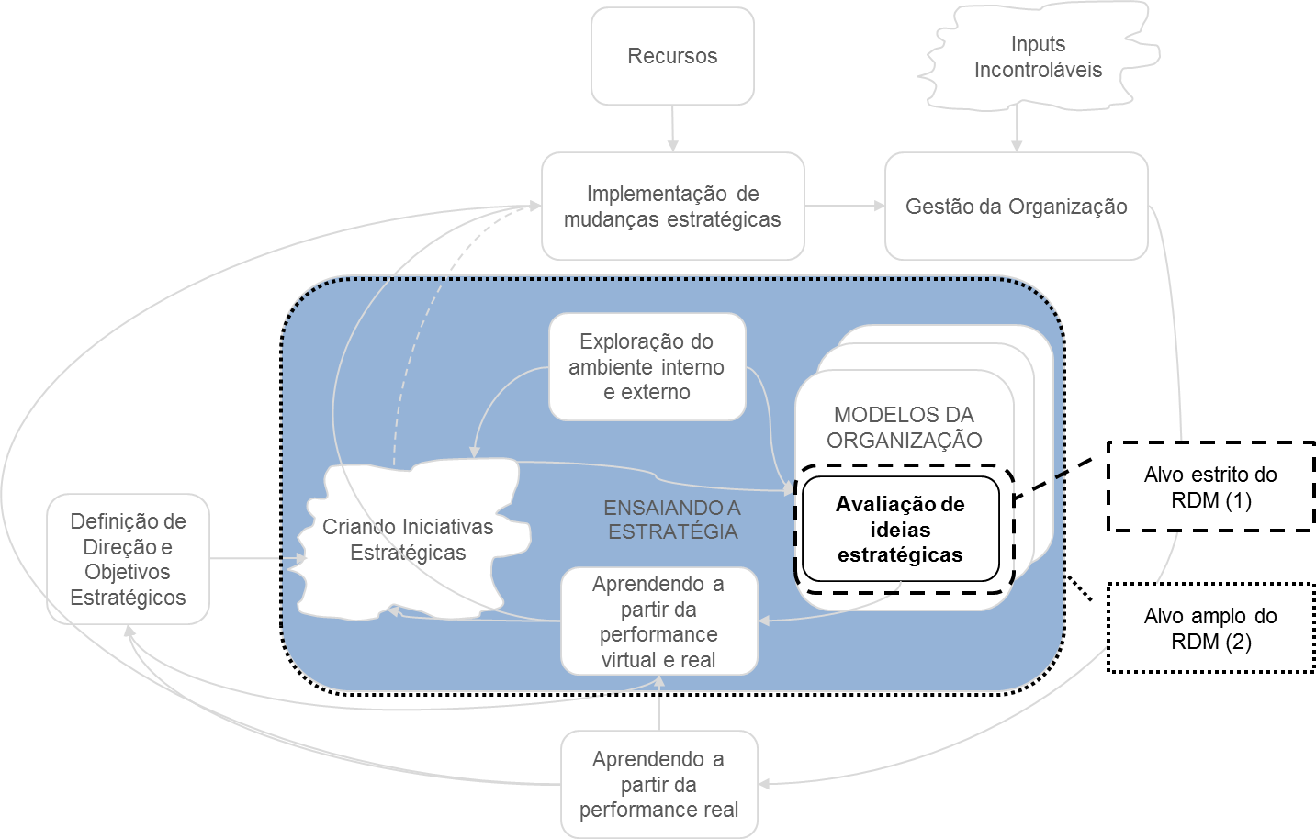

Fonte: Adaptada de Dyson et. al (2007).

Uma ressalva é necessária quanto à Figura 2. Nesta imagem, Dyson et. al (2007) nomeia este processo como a “avaliação de ideias estratégicas”, sugerindo que não necessariamente a avaliação de decisões específicas deve ser realizada, mas sim de “ideias”. No entanto, em seu texto, Dyson et. al (2007) explicitamente mencionam a “avaliação de opções estratégicas utilizando modelos da organização, levando em consideração incertezas futuras”. (DYSON et al., 2007, p. 14). Por este motivo, ainda que este modelo nomeie este processo como a avaliação de “ideias” estratégicas, considera-se o modelo de Dyson et. al (2007) como adequado para representar a avaliação de decisões.

A premissa básica discutida por Dyson et al. (2007) que baseia seu modelo é a de que, se as organizações desejam ter sucesso no longo prazo, então elas devem ter um processo de desenvolvimento da estratégia efetivo. Deste modo, deve-se seguir a ideia de “testar” estratégias fora do ambiente real, ou, utilizando a metáfora de Dyson et al. (2007), deve-se “ensaiar” a estratégia antes de sua implementação. Para que este processo seja efetivo, Dyson et al. (2007) propõe uma série de requisitos, dentre eles a necessidade de uma avaliação multi-dimensional das decisões estratégicas, incorporando os riscos e incertezas envolvidas.

Neste ponto será útil recapitular os argumentos indicados anteriormente. Até então, discutimos a relevância da incerteza para as decisões estratégicas empresariais, e as iniciativas acadêmicas para propor abordagens que permitam endereçar a incerteza. Em seguida, evidenciou-se o surgimento de um novo grupo de abordagens. Esta seção, até aqui, definiu o objeto de pesquisa como a avaliação de decisões estratégicas, ressaltando a necessidade de testar o impacto destas decisões antes de sua implementação. A questão óbvia que emerge é: Se é necessário “haver um ensaio” do impacto das decisões estratégicas organizacionais, como este ensaio deve ser conduzido?

Em outras palavras, Courtney (2013) nomeia esta questão como “Decidindo como Decidir” em seu artigo na Harvard Business Review (HBR), e em um *webinar* promovido pela HBR em sequência (COURTNEY, 2014). Tais recomendações constroem-se sobre seu artigo seminal sobre incerteza, o qual delineou quatro níveis de incerteza e relacionou ferramentas consideradas adequadas para cada um destes níveis (COURTNEY; KIRKLAND; VIGUERIE, 1997), e sobre seu livro sobre o mesmo tema (COURTNEY, 2001). Também deve-se notar que Hugh Courtney foi líder na “Strategy Practice” da McKinsey & Company, onde serviu como consultor durante 9 anos. Dados estes indícios, a influência destas recomendações sobre a prática empresarial não pode ser subestimada.

Nestes contexto, Courtney (2013) argumenta que a maioria das empresas confiam demasiadamente em ferramentas simples de análise de fluxo de caixa ou de análises quantitativas simples de cenários, mesmo quando estão em situações altamente complexas e incertas. O problema é que tais ferramentas convencionais que são ensinadas em escolas de negócio funcionam muito bem se a empresa está em um ambiente estável, em um modelo de negócio bem compreendido, e com acesso a informação confiável. No entanto, tais ferramentas são muito menos úteis se a empresa está em um ambiente pouco familiar, com mudanças rápidas, lançando novos produtos ou em transição para um novo modelo de negócios. (COURTNEY; LOVALLO; CLARKE, 2013, p. 1).

Neste sentido, as empresas devem tomar a iniciativa de “ampliar sua caixa de ferramentas de decisões estratégicas entendendo que ferramentas funcionam melhor para que decisões” (COURTNEY; LOVALLO; CLARKE, 2013, p. 1). Tal recomendação é consistente com a recomendação de Dyson et. al (2007) quanto à necessidade de construir um processo de desenvolvimento estratégico que inclua a avaliação antecipada de decisões estratégicas.

Até este ponto, não se atribui nenhum problema a tais recomendações. O problema emerge ao observar-se o “conteúdo” da caixa de ferramentas sugerida. Dentre os conjuntos de ferramentas mencionadas por Courtney (2013) estão: Ferramentas Convencionais de Orçamentação; Ferramentas Quantitativas de Avaliação de Múltiplos Cenários; Análise Qualitativa de Cenários; Análise de Decisão Baseada em Casos e Ferramentas de Agregação de Informação.

Courtney (2013) indica que o conjunto de Ferramentas Quantitativas de Avaliação de Múltiplos cenários analisam as decisões “especificando completamente os possíveis *outcomes* ***e*** suas probabilidades, [...] incluindo: Métodos de Monte Carlo, Decision Analysis, e Opções Reais”. (COURTNEY; LOVALLO; CLARKE, 2013, p. 5, grifo meu). Quanto ao conjunto de Ferramentas de Análise de Cenários Qualitativos, Courtney (2013) indica que estas ferramentas informam o processo de tomada de decisão desenvolvendo um conjunto representativo de cenários qualitativos, identificando as prováveis consequências da decisão sob consideração nestes diferentes cenários. Courtney (2013) ressalta que, como estes cenários não pressupõe um conjunto completo e especificado de possíveis *outcomes*, eles são úteis em suportar a decisão em situações em altos níveis de incerteza.

Em seu texto Courtney (2013) não menciona nenhuma das novas abordagens citadas na seção anterior. Se Courtney (2013) considera este conjunto de métodos como parte das ferramentas “quantitativas de avaliação de múltiplos cenários”, sua descrição será incorreta quando indica que estas ferramentas requerem a especificação completa de possíveis *outcomes* e probabilidades. Se Courtney (2013) considera estas abordagens como parte das “ferramentas de análise qualitativas” de cenários por não requerer o input de probabilidades, também estará incorreto, visto que sua característica fundamental é a abordagem quantitativa.

Deste modo, as recomendações de Courtney (2013) não apontam para a possibilidade do uso deste novo grupo de ferramentas. Do mesmo modo Dyson et al. (2007) não incluem este novo grupo de abordagens dentre as abordagens selecionadas para suporte ao processo de decisão estratégica.

A ausência deste conjunto de métodos na literatura sobre avaliação de decisões estratégicas seria possivelmente justificável caso não houvesse demanda por um novo grupo de métodos para a abordagem de situações incertas. No entanto, sob o ponto de vista deste trabalho, este não é o caso.

Se “não faltam métodos” para a abordagem de situações de incerteza, e por isto, a “caixa de métodos” está completa, então algumas consequências são inevitáveis. Para que isto seja verdade, o investimento de 25 milhões de dólares (NSF, 2004) nos projetos de pesquisa que criaram estas ferramentas foi em vão. A hipótese alternativa a esta, sobre a qual trabalha-se aqui, é que este grupo de métodos representa um potencial ainda inexplorado. ***[talvez aqui justificar ainda mais com outros autores que encontrei – ex. Wiltbank (estratégias adaptativas vs preditivas, Erik MIT – Data Driven Decision Making). O risco é desviar o assunto]***

Outro motivo, mais provável, para a omissão em relação ao RDM é o simples fato de que estas abordagens ainda não foram *testadas* no contexto empresarial. Esta asserção é suportada pelas evidências atuais, como será demonstrado na seção 1.3.1.

O RDM (Robust Decision Making) foi apresentado como uma abordagem inovadora para a tomada de decisão em situações de incerteza extrema (traduzido originalmente de *deep uncertainty*). (GROVES; LEMPERT, 2007; LEMPERT et al., 2006; LEMPERT; POPPER; BANKES, 2003; WALKER; LEMPERT; KWAKKEL, 2013). Esta abordagem é particularmente orientada para situações nas quais existe um problema de decisão profundamente incerto, com uma lista rica de possíveis decisões e informação suficiente para construir um ou mais modelos computacionais que representem esta situação. Desta maneira, usando restrições conhecidas sobre o futuro, é possível descobrir estratégias robustas em um amplo range de incertezas. (LEMPERT et al., 2006).

Apesar da relevância potencial do RDM para a tomada de decisões que impactam no longo prazo em situações de incerteza, e do potencial generalização do RDM para outros contextos (LEMPERT et al., 2006, p. 527), a sua aplicação em contextos fora da área de políticas públicas é virtualmente inexistente. Uma exceção à esta regra inclui um relato de seis páginas da aplicação do método na Volvo em um livro que trata sobre Governos de Alta Performance (LEMPERT; POPPER, 2005, p. 124). Outras exceções são encontradas em aplicações da modelagem exploratória, como uma demonstração relacionada ao planejamento de um aeroporto (KWAKKEL; PRUYT, 2013). Ainda assim, tais descrições sugerem a aplicabilidade da Modelagem Exploratória em geral, carecendo de uma análise em relação ao RDM. Em todo caso, não conhecer o potencial do RDM para o contexto de negócios tem em si um custo de oportunidade, o qual foi discutido anteriormente.

O problema de pesquisa, portanto, reside na seguinte situação: Por mais que haja demanda por parte das organizações por um processo de avaliação de decisões estratégicas efetivo que considere ricamente a incerteza, e que haja um novo grupo emergente de métodos que se propõe como solução para alguns destes problemas, o potencial deste novo grupo de abordagens para ambientes empresariais permanece desconhecido. Além disto, a literatura atual que recomenda métodos para a avaliação de decisões estratégicas continua ignorando este grupo de métodos, mesmo após mais de 10 anos de sua proposição.

Pressupondo que o papel da pesquisa em Engenharia de Produção e Gestão não se limita a entender o mundo como o mesmo se apresenta, mas também propor e desenvolver artefatos de caráter prescritivo (DRESCH et al., 2015), a seguinte questão de pesquisa emerge naturalmente deste contexto:

**[Daniel, estou colocando aqui alternativas para discutirmos o que é mais adequado]**:

Versão 1: “Como suportar a tomada de decisões estratégicas de empresas de longo prazo em situações de incerteza? ”.

Versão 2: “Qual é o valor do RDM para decisões Estratégicas em Situações de Incerteza? ”

Versão 3: “O RDM é uma abordagem útil para a avaliação de decisões estratégicas no contexto dos negócios, ou deve ficar confinada ao contexto das políticas públicas? ”

Versão 4: “Um MBA em Negócios/Engenharia de Produção deveria ou não ensinar o RDM? ”

Versão 5: “O RDM deveria ou não ser “exaptado” para a Avaliação de Decisões Estratégicas Empresariais? ”

## Objeto e Questão de Pesquisa (Versão Intermediária)

Como argumentado anteriormente, um agravante central para as decisões estratégicas é a presença de incerteza. Dada a incerteza sob a qual as decisões estratégicas são submetidas, uma questão central para a decisão estratégica está em como considerar tal incerteza no processo de decisão estratégica. Duas escolas do pensamento estratégico debateram esta questão exaustivamente: A Escola do Planejamento e a Escola da Aprendizagem.

Acusando a escola do Planejamento da Predição, a escola da aprendizagem indicou que o aprendizado e a adaptação estratégica deveria ser a norma a ser seguida, ao invés de planos rígidos.

Em contrapartida, diversos argumentos a favor de processos estruturados para suporte a decisão estratégica emergiram.

Um primeiro, foi relacionado à mudança que o planejamento estratégico passou. Argumentou-se que o planejamento estratégico mudou, e não mais se tratava de um processo obcecado pela formalização, mas sim pela estruturação, e buscava adaptar-se.

Um segundo argumento usado foi o da existência de uma associação entre performance organizacional e os processos de planejamento.

Argumentos contrários surgiram, com autores clamando por estratégias não-preditivas.

Em síntese, tal discussão pode ser reduzida aos seguintes pressupostos.

O primeiro é o pressuposto da antecipação de probabilidades.

O segundo é o da consolidação de conhecimento como forma de suporte.

O terceiro é o uso de cenários para suportar a decisão.

Um quarto é o da ambiguidade causal.

Há uma diversidade de estudos que se debruçam sobre problemas e implicações que circundam a decisão estratégica. Diversos fatores podem influenciar e são influenciados pelas decisões estratégicas. Em geral, a vertente de pesquisa que trata do processo da estratégia investiga a relação destes fatores em: antecedentes, processos e outcomes. (HUTZSCHENREUTER, THOMAS; KLEINDIENST, 2006).

#### Complexidade – Dinâmica e Combinatória (Solução – Modelos)

Complexidade Dinâmica e Complexidade Combinatória. (O que exige o Modelo e Modelagem Exploratória). Sendo assim, um desafio está em como lidar com a ambiguidade casual.

Andersen (2000) analisa a complexidade como a complexidade dos fornecedores.

#### Vieses Cognitivos (Solução: Processos)

Nossos vieses não lidam muito bem com a complexidade.

Temos otimismo.

Temos perda da

Portanto, se empresas desejam

#### Planning vs Learning (Solução: Ambos)

Um debate central para a questão de pesquisa deste trabalho existente na literatura é o debate entre a escola do planejamento e a escola da aprendizagem estratégica. A análise de tal debate permite identificar diversos problemas relacionados à decisão estratégica que precisam ser endereçados.

Do lado da escola do planejamento formal, há um crescente corpo de evidências que revelam a associação entre o planejamento formal e a performance das empresas, sendo esta uma questão recorrentemente avaliada na literatura em estratégia. (HUTZSCHENREUTER, THOMAS; KLEINDIENST, 2006).

Existe uma diferença entre a escola “antiga” de planejamento estratégico (formalização) e o planejamento estratégico atual (mais focado em controle) de Andersen (2000).

Andersen (2000)

Vieses e preferências pessoais entram na decisão. (Desafio: Como tratar o problema objetivamente).

Dentre estes fatores, a incerteza é um fator relevante. Por um lado, a incerteza pode dificultar as decisões estratégicas, levando as empresas a decisões equivocadas. (Evidência: Em incerteza, planos falham).

Em geral, três streams podem ser identificados:

Planejamento puro

Flexibilidade / aprendizagem puro

Planejamento e Flexibilidade.

#### Fatores Contextuais – conflito (solução: Devil advocate)

No topo deste problema ainda podem ser adicionados fatores contextuais. Um exemplo é o impacto do conflito sobre a qualidade de decisões estratégicas. Enquanto o conflito cognitivo está associado a maior qualidade de decisões, o “conflito afetivo” está associado a pior qualidade de decisões.(AMASON, 1996). Em outras palavras, há suporte empírico para a heurística do décimo judeu. Portanto, a avaliação de decisões estratégicas deve considerar a utilidade de gerar um conflito cognitivo, sem gerar o conflito afetivo.

Por outro lado, a incerteza acaba exigindo o planejamento cuidadoso. (Evidências: Em incerteza, planejamento é importante). Deste modo, um dos desafios da tomada de decisão estratégica não está em como está em como considerar a incerteza adequadamente. (COURTNEY; LOVALLO; CLARKE, 2013).

#### Níveis de Incerteza e Ferramentas

Níveis de Incerteza e Ferramentas. Nível 1. Nível 2. Nível 3, Nível 4.

#### RDM foi proposto mas não testado

O RDM foi proposto, mas não testado.

#### Desenho de Pesquisa

Desta maneira, configura-se o Desenho de pesquisa.

#### [Seções Antigas – Problema de Pesquisa]

## Tentativa de Definição do Objeto de Pesquisa com as Estratégias Emergentes

Observando como estratégias são formadas nas empresas, Mintzberg e Waters (1985) sustentam que estratégias emergentes e estratégias deliberadas podem ser concebidas como dois extremos de um espectro no qual estratégias do mundo real estão. Para que uma estratégia realizada seja puramente deliberada é necessário que seja fruto de uma intenção explícita, executada exatamente como pretendida, sem interferência de fatores externos. Neste sentido, o ambiente deveria ser perfeitamente previsível. Para que uma estratégia seja perfeitamente emergente, é necessário que haja ação consistente ao longo do tempo, porém sem intenção. A relação entre estes conceitos é ilustrada na Figura 3.

Figura – Tipos de Estratégias

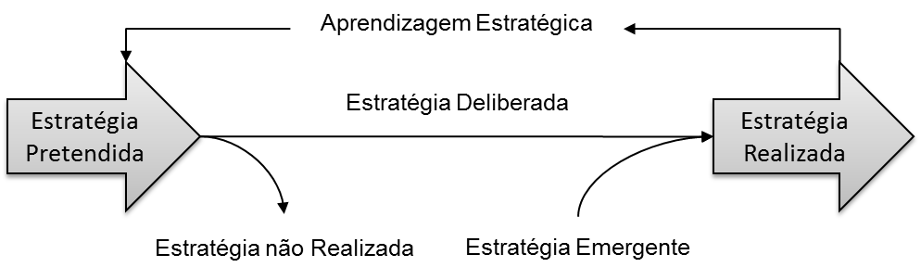

Fonte: Mintzberg e Waters (MINTZBERG; WATERS, 1985, p. 271).

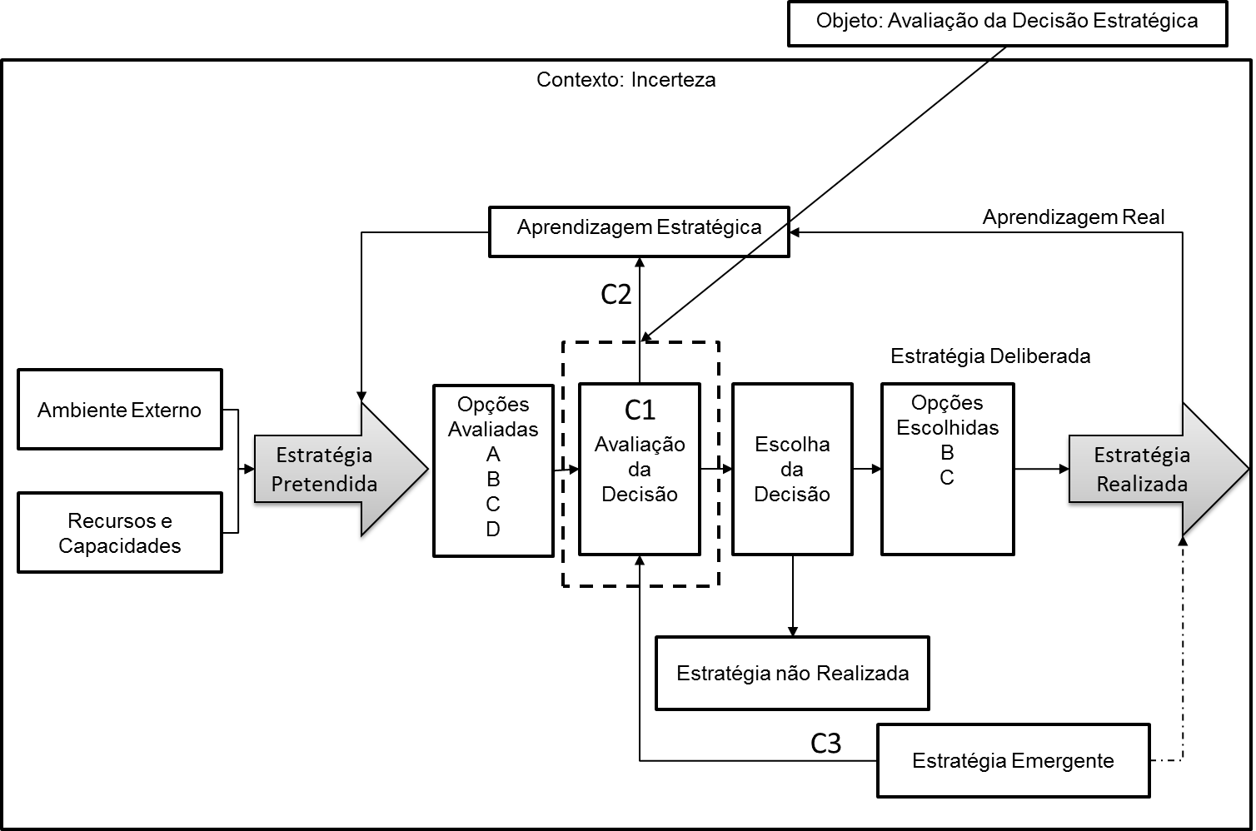

Problema conceitual: A decisão não está entre a estratégia pretendida e a estratégia deliberada, mas sim antes da estratégia pretendida. Lendo o texto do mintzberg, ficou claro que a estratégia emergente é “Não-deliberada” por definição, e portanto não pode ser de análise formal. Além disso, a decisão estratégica está antes da “estratégia pretendida”.

“Note the distinction here between unrealized strategy-that is, intentions not successfully realized-and realized strategy that is unsuccessful in its consequences. The intention to escalate was realized, in fact from Johnson’s point of view, over-realized; it just did not achieve its objective. In contrast, John F. Kennedy’s earlier intention to provide advisers to the Vietnam army was not realized to the extent that those advisers became combatants. It should be noted, however, that the degree of deliberateness is not a measure of the potential success of a strategy. In our research, we have come across rather emergent strategies as well as rather deliberate ones that have been highly successful (see the discussion of the experimental film strategy later in the text for an example of the former) and others of both types that have been dramatic failures.)” - Isso Sugere que a decisão estratégia precede a estratégia pretendida E a estratégia emergente também. Ou seja, a decisão estratégica não é consistente com este frame!

## Resultados Esperados do RDM e Constructos Relacionados

Quadro – Resultados a Avaliar em uma Aplicação do RDM

| **Constructo Relacionado** | **Resultado Esperado** | **Frase em Lempert et. al (2006)** |
| --- | --- | --- |
|  | **Outputs Previstos das Etapas** | |
|  | Identificação de Vulnerabilidades | “Identificar vulnerabilidades das estratégias atuais.” (p. 514) |
|  | Identificação de Cenários | “Identificar futuros importantes para a decisão interpretáveis como cenários narrativos” (p. 514) |
|  | Caracterização de Tradeoffs | “Avaliar os tradeoffs envolvidos na decisão” (p. 514) |
|  | **Outcomes Previstos do Processo** | |
| Overconfidence | Redução da Confiança em Excesso | “O RDM é projetado para reduzir problemas com “overconfidence” desafiando analistas e decisores a explorar uma faixa ampla de futuros plausíveis” (p. 515) |
| Decision Consensus | Consenso sobre Decisão vs Consenso sobre Pressupostos | “O RDM é projetado para facilitar o “agreement” (consenso?) fornecendo um framework analítico nos quas as partes podem concordar em ações de curto prazo robustas de acordo com diversas expectativas e valores” (p. 515). |
| Non-Predictive Strategies  Estratégias Adaptativas | Favorecimento de Estratégias Adaptativas | “[...] RDM pode ajudar a projetar estratégias robustas cujos componentes podem não ser óbvios no início da análise. Por exemplo, Estratégias robustas são frequentemente adaptativas. Elas evoluem com o tempo em resposta a novas informações”. (p. 515). |
| Robust Strategies | Identificação de Estratégias Robustas | “Projetar e Encontrar estratégias robustas usando modelos e dados disponíveis aos decisores” (p. 514) |
| Decision Quality (OLSON; PARAYITAM; YONGJIAN BAO, 2007) | Decisões Melhores | “A proposição de que o RDM irá ajudar decisores a tomar melhores decisões em situações importantes em comparação à abordagens tradicionais precisa ser testada.” (p. 518) |
|  | Utilidade da Abordagem de Decisões Robustas | “[...] para testar a proposição de que decisores em algumas circunstâncias irão considerar ferramentas de suporte à decisão que identifiquem estratégias robustas mais úteis do que ferramentas baseadas em abordagens tradicionais”. (p. 518) |

Fonte: Consolidado pelo Autor.

## Textos Antigos

No contexto deste trabalho, o termo “estratégia” deve ser entendido como um Plano (MINTZBERG, 1987). O conceito da Estratégia não será utilizado como uma integração entre os cinco P’s, como propõe Mintzberg (1987), visto que O termo não será utilizado considerando os outros “quatro P’s da Estratégia” visto que as abordagens discutidas neste texto pouco tem a contribuir à estratégia quando considerada como Padrões, Perspectivas, Pretextos ou .

Decisões estratégicas são especialmente impregnadas em incerteza. A própria incerteza relacionada à uma decisão é um dos fatores que *define* o que é uma decisão estratégica. (DYSON et al., 2007). Considerando o caráter pervasivo da incerteza no ambiente estratégico, surge a questão: “Como avaliar decisões estratégicas em situações de incerteza?”. Esta seção do trabalho procura orientar esta discussão sustentando que: (i) Considerar a Incerteza adequadamente para a avaliação de decisões estratégicas é essencial; (ii) A literatura atual estratégia possui um amplo arsenal de ferramentas para suporte à decisão estratégica, porém; (iii) Devido à fragilidade das abordagens atuais em situações de incerteza profunda, um grupo emergente de abordagens formou-se nas últimas duas décadas no contexto da avaliação de políticas públicas. Em seguida, a próxima seção introduzirá o problema de pesquisa tratado por esta dissertação.

#### [Considerar a Incerteza no Processo de Planejamento Estratégico é Vital para a Tomada de Decisão]

Indicadas

#### [A literatura atual normativa em estratégia possui um amplo arsenal de ferramentas para suporte à decisão estratégica]

A importância da incerteza para a tomada de decisões estratégicas motivou diversos acadêmicos a propor abordagens procurando endereçar este problema. Abordagens quantitativas formais, como a Análise de Decisão Bayesiana (Bayesian Decision Analysis) (HILLIER; LIEBERMAN, 2010) e Opções Reais (LUEHRMAN, 1998; TRIGEORGIS; REUER, 2017) procuram endereçar este problema por meio do método padrão da pesquisa operacional, propondo a construção de modelos, e o cálculo do valor monetário esperado das opções em consideração, e a escolha da estratégia com o maior valor esperado.

Tais abordagens, no entanto, são criticadas por incentivarem decisões vulneráveis à caracterização de probabilidades adotadas em suas análises. (LEMPERT et al., 2006). Os métodos tradicionais de análise de decisão são projetados para identificar estratégias ótimas dependentes de uma caracterização de incerteza que obedece aos axiomas da teoria da probabilidade. Tais abordagens começam com a formulação de um modelo que representa o sistema em análise, calculando variáveis de interesse dada uma estratégia e um conjunto de distribuições de probabilidades relacionadas aos parâmetros de input do modelo. Quando existe incerteza sobre o modelo ou sobre os inputs do modelo, frequentemente são realizadas análises de sensibilidade para testar a dependência da estratégia escolhida em relação ao modelo e aos seus inputs. Tal abordagem funciona bem quando as decisões são insensíveis a incertezas relacionadas aos inputs do modelo. Quando este não é o caso, porém, a análise de decisão tradicional mostra-se inadequada para tal aplicação. Por exigir que se conheça uma distribuição de probabilidades a priori, tal abordagem tende a forçar analistas e tomadores de decisão a minimizar a incerteza de modo a facilitar previsões. (LEMPERT et al., 2006).

Questionando a utilidade e efetividade das abordagens até então existentes em situações de incerteza, uma nova vertente emergiu: As abordagens de Planejamento por Cenários. (SCHOEMAKER, 1995; WACK, 1985). Tal abordagem propunha uma nova maneira de conduzir a avaliação de inciativas estratégicas. Ao invés de procurar prever o futuro, tal abordagem propõe a avaliação de diferentes futuros plausíveis, e suas implicações para as estratégias atuais. (WACK, 1985). Tal abordagem rapidamente tornou-se popular no âmbito do planejamento estratégico, desenvolvendo diferentes vertentes de aplicação. (BRADFIELD et al., 2005). De fato, tal capilaridade é nítida ao notar-se que existem ao menos 23 diferentes variações de abordagens orientadas a cenários. (BISHOP; HINES; COLLINS, 2007).

Ainda que contribua abrindo o leque de futuros considerados em um planejamento, a metodologia de cenários apresenta fraquezas. Em primeiro lugar a escolha de qualquer pequeno número de cenários para representar um futuro complexo é inevitavelmente arbitrária. Em segundo lugar, a abordagem de cenários não provê uma forma sistemática de comparar estratégias alternativas (GROVES; LEMPERT, 2007; LEMPERT; POPPER; BANKES, 2003).

No entanto, tais fragilidades não permitem sugerir que tais abordagens são inúteis. De fato, argumentos empíricos favoráveis ao Planejamento de Cenários foram expostos, o indicando como uma forma de desestimular o viés otimista de gestores. (SCHOEMAKER, 1993). Além disto, recentemente foi experimentalmente testada a hipótese de que o Planejamento por Cenários interfere no processo decisório incentivando a escolha de decisões mais robustas, corroborando com a argumentação pela sua utilidade. (GONG et al., 2017).

#### [Devido à fragilidade das abordagens atuais em situações de incerteza profunda, um grupo emergente de abordagens formou-se nas últimas duas décadas no contexto da avaliação de políticas públicas]

Buscando superar as limitações das abordagens tradicionais quantitativas e do Planejamento por Cenários, uma série de abordagens emergiram para a tomada de decisão sob incerteza profunda. A abordagem da Modelagem Exploratória (BANKES, 1993) e especificamente a abordagem *Robust Decision Making* (RDM) (LEMPERT; POPPER; BANKES, 2003) foram propostos e subsequentemente desenvolvidos por diversos pesquisadores associados à RAND Corporation (GROVES; LEMPERT, 2007; LEMPERT; POPPER; BANKES, 2002, 2003). Paralelamente, outras abordagens (também conhecidas como “robustness frameworks” (HERMAN et al., 2015)) emergiram nas últimas duas décadas, incluindo: (i) A Abordagem Info-Gap (BEN-HAIM, 2006); Decision Scaling (BROWN, 2011); “Many Objective Robust Decision Making” (MORDM) (KASPRZYK et al., 2013); e o “Dynamic Adaptive Policy Pathways” (DAPP) (HAASNOOT et al., 2013). Embora uma terminologia comum para estes métodos ainda não está disponível, Herman et al. (2015) evidenciam as principais semelhanças entre estas abordagens, as quais desviaram-se da abordagem baseada na Utilidade Esperada das decisões para uma abordagem “*bottom-up”*, as quais identificam situações de vulnerabilidade antes de definir probabilidades aos cenários ou variáveis.

Cabe ressaltar alguns aspectos que realçam a relevância desta “nova onda” de métodos. Assim como as “ondas” anteriormente descritas (como o planejamento de cenários) redefiniu a prática em seu contexto, pode-se argumentar que este novo conjunto de métodos também o está realizando em seu contexto. Isto pode ser notado em diversos aspectos.

Primeiramente, deve-se notar a relevância dos problemas que estas abordagens têm buscado endereçar. Algumas questões endereçadas, apenas pela abordagem RDM, incluem: “Como garantir que o Lago Mead[1] não seque nos próximos 50 anos? ”; “Que estratégia energética Israel deve perseguir no longo prazo? ”(POPPER et al., 2009); “Em que tipos de armamento uma nação deveria investir para sua defesa? ” (LEMPERT et al., 2016); “O Congresso Americano deveria aprovar e manter o “Terrorism Risk Insurance Act (Lei de Seguridade relacionada a Ataques Terroristas)? ” (DIXON et al., 2007); “Como melhorar a Resiliência da Infraestrutura Africana (Energia e Água) às mudanças climáticas? ” (CERVIGNI et al., 2013); e “Como tornar uma cidade do Vietnam robusta contra enchentes? (LEMPERT et al., 2013)”. Estas são algumas das perguntas endereçadas por estes métodos.

Ainda, não se pode ignorar o aspecto estrutural do crescimento da adoção destes métodos. Deve ser notado que tal grupo de métodos tem o patrocínio do World Bank. Tais métodos são referenciados em *working papers* do World Bank os quais os indicam como uma nova abordagem para decisões sob incerteza profunda. (HALLEGATTE et al., 2012; KALRA et al., 2014). Além disto, deve-se mencionar a fundação de uma sociedade exclusivamente dedicada ao desenvolvimento e à disseminação destes métodos, a “Society for Decision Making Under Uncertainty”[2].

Considerando este conjunto de fatos, considera-se evidente a relevância deste conjunto de métodos para a avaliação de decisões estratégicas sob incerteza. Consequentemente, novas perguntas surgem a partir destas constatações, como: “O que a criação deste novo conjunto de métodos implica para avaliação de decisões estratégicas sob incerteza para as organizações? Uma organização deveria buscar entender e aplicar estes métodos? A área de aplicação destes métodos estende-se para a área da estratégia empresarial? As empresas deveriam usar o RDM e os demais métodos similares? Engenheiros de Produção devem aprender o RDM ou métodos assemelhados? ”.

A seguinte seção procurará ressaltar o custo de não responder algumas destas questões, definindo o problema, questão e objeto de pesquisa deste trabalho. Em seguida serão definidos os objetivos de pesquisa e as justificativas acadêmicas e empresariais.

## O Grande Dilema do Longo Prazo

O Futuro de longo prazo é ao mesmo tempo o mais difícil de visualizar e o mais fácil de influenciar. Será muito difícil você prever onde estará daqui a 5 anos, em comparação a onde estará amanhã. No entanto, tem poucas chances de mudar muito onde estará amanhã, e mais chances de mudar onde estará em 5 anos. Em termos simples, o futuro é mais difícil de ver do que mudar.

## Ideias Retiradas da Introdução em 04/04/2017

Explicações Concorrentes para o RDM ainda não ter sido adotado...

### Explicações Concorrentes para o RDM ainda não ter sido adotado...

O RDM e métodos similares tem potencial a contribuir com a literatura em estratégia em diversas correntes.

A Literatura em “Desenvolvimento da Estratégia” clama pela melhoria dos métodos para o “ensaio” e avaliação da estratégia, e pela consideração de incertezas

A Literatura em “Estratégias Adaptativas” argumenta que é preciso favorecer estratégias adaptativas

A Literatura em “Data Science” e “Data Driven Decision Making” clama pelo uso de métodos analíticos ao invés dos HyPPOs

A Literatura em PO clama pela exploração de dados simulados

Apesar disso, elas aparentam ignorar a potencial contribuição desta nova onda de métodos

Como esta reticência pode ser explicada:

- Faz pouco tempo que há uma evidência concreta da utilidade destes novos métodos;

- Estes métodos são muito novos;

- Nenhuma figura “importante” dos negócios “patrocinou” estes novos métodos (como a Shell fez com o planejamento por cenários);

- Apesar de haver uma delimitação teórica sobre o alcance destes métodos, não está claro qual será a contribuição destes métodos para a estratégia empresarial, e não está claro em que contextos específicos deve-se aplica-los;

- As empresas não precisam de uma “nova onda” de métodos;

- O RDM e os métodos similares não são tão diferentes assim dos métodos atuais;

- Não está claro se estes métodos mudariam a decisão (ou a qualidade da decisão) em comparação ao uso dos métodos atuais;

- Os pesquisadores em estratégias estão “ocupados demais” para testar estes novos métodos;

- Os pesquisadores que gostariam de aplicar estes métodos o consideram confuso / complicado demais para os seus problemas.

- Os pesquisadores atuais não querem métodos novos;

- As empresas não precisam de mais métodos complicados;

- Não faltam abordagens para lidar com incerteza;

- Abordagens complicadas como o RDM mais atrapalham do que ajudam;

- A análise de Riscos atende a estas necessidades e torna o RDM inútil em negócios;

- A análise de opções reais atendem bem as necessidades para a abordagem da incerteza, e o RDM

- Os métodos novos geram uma baixa taxa de publicação, tornando-os indesejáveis para o ambiente acadêmico;

- A pesquisa “descritiva” empírica ou teórica tradicional em gestão de estratégias não se preocupa/encarrega com o desenvolvimento de métodos;

- A pesquisa “Normativa” em gestão de estratégias não “inventou” o RDM e por isso não tem interesse em pesquisar / publicar sobre o tema;

- O RDM tira o escopo dos métodos nos quais os pesquisadores “normativos” dependem, o que os desestimula a pesquisar e publicar nesta área;

- Os pesquisadores tratam o RDM como algo que “é interessante, mas não vou fazer”;

- Estes métodos usam técnicas muito complicadas;

Apesar disso, estas ideias começou a ser disseminada.

[A Incerteza permeia o ambiente de negócios, e é necessário tomar decisões ainda assim]

[Riscos e Incertezas estão presentes nos negócios]

## Exemplo relacionado à Incerteza

### Exemplo relacionado à Incerteza

Considere-se por exemplo uma empresa que oferta alguma forma de recurso natural (seja água, energia, minério, petróleo, etc.), de modo que é necessário, hoje, decidir os investimentos a realizar de modo a atender à demanda futura. O resultado deste investimento dependerá de diversos fatores incertos como o custo real de seu investimento, taxa de câmbio, qualidade do recurso natural encontrado, demanda futura, e etc. Além disso, há diversas opções de investimentos presentes hoje, de modo que cada uma das possíveis estratégias a adotar (entenda-se aqui estratégia por conjunto de decisões tomadas) são diferentemente associadas à tais incertezas.

Uma alternativa possível para este problema é atribuir distribuições de probabilidade para um conjunto de tais incertezas (por exemplo, usando a abordagem Bayeseana), definindo-se uma função de utilidade para a questão, e calculando-se a utilidade esperada de cada uma das opções. Em seguida, obter-se-á uma decisão *ótima* a tomar. Tal abordagem pode funcionar muito bem, desde que as probabilidades inicialmente estimadas sejam realmente coerentes. O problema desta abordagem é que ela *pressupõe* que se sabe de antemão as probabilidades de ocorrência de eventos futuros.

[Incertezas dificultam a tomada de decisão relacionada à decisões de longo prazo]

Tais incertezas dificultam os processos de decisão, de modo que é necessário adotar premissas e pressupostos para a condução de planejamento de longo prazo.

[As alternativas atuais não funcionam tão bem]

Uma maneira de lidar com as incertezas é atribuir às mesmas informações de probabilidade, o que permite calcular um valor esperado. Apesar disso, como a literatura em Planejamento de Cenários argumenta, a atribuição de probabilidades à incertezas é arbitrária, o que

Se estas previsões (quanto a mercado, preços e custos, por exemplo) sempre funcionassem, não haveria problema. Este porém, não é o caso. Previsões falham, e principalmente, quando são mais críticas (pierre wack).

[Apesar disso, métodos atuais de planejamento falham quando ignoram incertezas]

[Incerteza e Complexidade também são características de problemas complexos]

ads

[Métodos atualmente usados não funcionam bem com incertezas.]

Os

[No processo de decisão x, incertezas também estão presentes]

[Os novos métodos RDM e modelagem exploratória podem contribuir]

Buscando superar estas dificuldades com uma abordagem quantitativa, a abordagem da Modelagem Exploratória (Bankes, 1993) foi proposta e subsequentemente desenvolvida por diversos pesquisadores associados à RAND Corporation (Groves & Lempert, 2007; Lempert, 2003; Lempert, Popper, & Bankes, 2002).

Tais abordagens utilizam grandes conjuntos de modelos computacionais, não para realizar previsões, mas sim para avaliar o desempenho de estratégias em um grande conjunto de cenários (Groves & Lempert, 2007). Tal abordagem opera sob o princípio de que

A abordagem da modelagem exploratória, e mais especificamente a RDM tem sido aplicada continuamente em diversos contextos, incluindo planejamento de fornecimento de água, e planejamento para mudanças climáticas, planejamento para resiliência em zonas sujeitas a elevação do nível do mar, planejamento energético, questões fiscais e segurança nacional

[Apesar disso, estes métodos ainda não foram usados aqui no Brasil]

[Definir o tema de pesquisa sucintamente]

# Texto Retirado da Justificativa em 3/05/2017

Diante das implicações da incerteza para a decisão estratégica, diversos acadêmicos procuraram argumentar pela adoção do critério de robustez para a tomada de decisões estratégicas (ROSENHEAD; ELTON; GUPTA, 1973) bem como pela flexibilidade das decisões estratégicas (SHIMIZU; HITT, 2004). Tal demanda por parte das empresas tornou-se evidente pela capilaridade da adoção das abordagens de cenários (BRADFIELD et al., 2005). Além disso, o argumento por estratégias flexíveis

Lempert, Popper e Bankes (2003, p. 11–37) apresentam uma “história do pensamento sobre o futuro”, argumentando que há um amplo arsenal de abordagens para o planejamento de longo prazo. No entanto, tais abordagens possuem limitações importantes para o planejamento de longo prazo. Em geral, tais limitações estão relacionadas à incapacidade de considerar adequadamente a “multiplicidade de futuros plausíveis”. (LEMPERT; POPPER; BANKES, 2003).

Para as abordagens baseadas em Narrativas (Planejamento por Cenários, Delphi e Foresight), tal incapacidade reside no fato de que um conjunto de narrativas sobre o futuro dificilmente representam adequadamente detalhes importantes sobre o futuro. Além disso, a escolha de qualquer pequeno número de cenários para representar um futuro altamente complexo será arbitrária. Outro ponto de fragilidade destas abordagens é a sua reticência quanto a definição de uma maneira sistemática de avaliação das decisões disponíveis. (LEMPERT; POPPER; BANKES, 2003).

Quanto à abordagem tradicional de simulação, sua limitação apontada está em como a análise trata os pressupostos utilizados na construção do modelo (ou seja, sua estrutura) e posteriormente em sua execução (ou seja, em seus parâmetros). O argumento central reside no fato de que o modelo é frequentemente usado para predizer o futuro, mesmo que não seja possível validá-lo. (LEMPERT; POPPER; BANKES, 2003). Tal crítica é fundamentada sobre o argumento pela “Modelagem Exploratória” (BANKES, 1993), a qual será tratada em maior profundidade no tópico 2.3.2.

Quanto às abordagens baseadas na Análise Formal de Decisão (Decision Analysis), sua principal limitação reside na necessidade de atribuição de probabilidades aos possíveis eventos relacionados à situação. Se diferentes stakeholders possuem diferentes expectativas sobre o futuro, segue-se que os stakeholders escolherão a probabilidade que melhor suporte sua posição. (LEMPERT; POPPER; BANKES, 2003).

## Alternativas para a Avaliação de Estratégias sob Incerteza Profunda

Porquê o RDM é necessário, se a a avaliação de decisões estratégicas sob incerteza existe “desde sempre”?

[A ideia desta seção é, ao invés de apresentar o objeto e pular para a solução, mostrar com mais detalhes como são as soluções atualmente propostas (eg.: opções reais) e discutir porque elas não resolvem o problema sozinhas. Talvez isso fique melhor na justificativa de forma resumida.]

Possíveis Itens...

Prescrições – Como Formar Estratégias sob Incerteza

A “Escola Mckinsey”

Estratégia sob incerteza Courtney, Kirkland e Viguerie (1997).

Framework de Níveis de Incerteza

Posturas Estratégicas Sob Incerteza

“Moves” estratégicos sob incerteza

O processo sugerido para a estratégia sob incerteza:

Abordagem por Cenários

Decision Analysis

Em situações de incerteza, a literatura em estratégia recomenda que mantenha-se uma “flexibilidade estratégica”. “Flexibilidade” é um critério considerado como um critério para a avaliação de uma boa estratégia, seja em empresas, no governo ou em um confronto armado.(MINTZBERG; QUINN, 2001, p. 26).

Opções Reais

Descrições – Como os Atores agem sob incerteza

Kahneman

## Anotações

O RDM não é a única abordagem quantitativa para situações de incerteza. Esta seção do trabalho revisa sucintamente os trabalhos que procuraram situar o RDM em relação a outros métodos.

Walker – Modelagem Exploratória

Hallegate e os outros métodos indicados.

Com o que o RDM se compara?

|  |  |  |
| --- | --- | --- |
| **Autor** | **Abordagens Alternativas** | **Classe de Problemas** |
| (HALLEGATTE et al., 2012) | Cost-Benefit Analysis  Real Options  Climate Informed Decision Analysis / Decision Scaling | Investment Decision Making at Climate Change |
| (SHORTRIDGE; AVEN; GUIKEMA, 2017) | Probabilistic Risk Assessment (Qualitative Uncertainty Factors and Probability Bounds) | Risk Assessment |
| (HALL et al., 2012) | Info-Gap | Climate Policy Making |
| (LEMPERT; POPPER; BANKES, 2003) | Scenario Planning and “Predict-Then-Act” Approaches | Long Term Policy Analysis |
| (LEMPERT; COLLINS, 2007) | Optimal Expected Utility, Precautionary Approach | Decision Making Under Deep Uncertainty |
| (DITTRICH; WREFORD; MORAN, 2016) | Cost-Benefit Analysis, Cost-Effectiveness Analysis, Multi-Creteria Analysis  Portfolio Analysis  Real Option Analysis | Climate Change Adaptation |
| (KWAKKEL; WALKER; HAASNOOT, 2016) | Dynamic Adaptive Policy Pathways | Public Policy Problems |

Outra Abordagem: Info-Gap – Bem-Haim: Tem artigo fazendo comparação.

Hall et al. (2012) comparam o método RDM e o Método Info-Gap analisando um mesmo caso usando os dois métodos, observando que os resultados obtidos por ambos é similar.

O RDM requer uma série de decisões para a realização da análise, incluindo: as estratégias iniciais a serem consideradas na análise, um critério de performance absoluto ou baseado em “Arrependimento”, os valores que constituem um nível aceitável de performance, e a escolha dos cenários que melhor caracterizam as vulnerabilidades das estratégias em consideração (dentre aqueles sugeridos pelos algoritmos). (HALL et al., 2012).

Ao comparar os dois métodos usando um exemplo prático, Hall et al. (2012) sugerem que esta seria uma maneira adequada de comparar abordagens de tomada de decisão robusta.

Abordagens de Tomada de Decisão Robusta (Robust Decision Methods / Approaches).

Outra Questão: Porque RDM é importante para a Engenharia de Produção?

1. O conhecimento Normativo em Engenharia de Produção (ex.: Como devem ser projetados e gerenciados sistemas produtivos) está baseado na abordagem “Predizer e Agir”;
2. A maior parte deste conhecimento foi gerado em uma época de estabilidade econômica, o que fazia isso funcionar... mas
3. Vivemos em Tempos de Incerteza;
4. Predizer e Agir funciona terrivelmente em Situações de Incerteza Severa;
5. Novas abordagens para a tomada decisões robustas estão disponíveis;
6. No entanto, a EP ainda não se apropriou de tais abordagens;
7. Portanto, a Engenharia de Produção deveria se voltar à tais abordagens.

Formas de Avaliar:(LEMPERT; COLLINS, 2007)

Optimal Expected Utility

Precautionary Approach

Formas de Avaliar a Robustez:

Robustez: Performar bem em um amplo conjunto de possíveis futuros

Robustez: Trocar um pouco de performance ótima por menos sensibilidade à falhas nos pressupostos.

Robustez: Manter opções abertas.

## Imagem de Aplicações do RDM

Figura – Trabalhos Seminais e Últimas aplicações do RDM

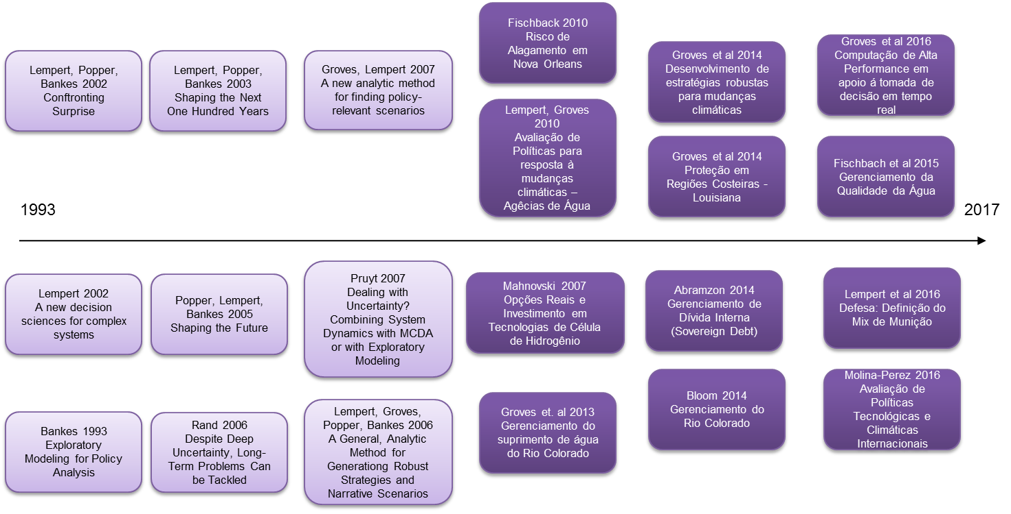

Fonte: Elaborada pelo autor.

# Tentativa de Definição do Objeto de Pesquisa com as Estratégias Emergentes

Observando como estratégias são formadas nas empresas, Mintzberg e Waters (1985) sustentam que estratégias emergentes e estratégias deliberadas podem ser concebidas como dois extremos de um espectro no qual estratégias do mundo real estão. Para que uma estratégia realizada seja puramente deliberada é necessário que seja fruto de uma intenção explícita, executada exatamente como pretendida, sem interferência de fatores externos. Neste sentido, o ambiente deveria ser perfeitamente previsível. Para que uma estratégia seja perfeitamente emergente, é necessário que haja ação consistente ao longo do tempo, porém sem intenção. A relação entre estes conceitos é ilustrada na Figura 3.

Figura – Tipos de Estratégias



Fonte: Mintzberg e Waters (MINTZBERG; WATERS, 1985, p. 271).



Problema conceitual: A decisão não está entre a estratégia pretendida e a estratégia deliberada, mas sim antes da estratégia pretendida. Lendo o texto do mintzberg, ficou claro que a estratégia emergente é “Não-deliberada” por definição, e portanto não pode ser de análise formal. Além disso, a decisão estratégica está antes da “estratégia pretendida”.

“Note the distinction here between unrealized strategy-that is, intentions not successfully realized-and realized strategy that is unsuccessful in its consequences. The intention to escalate was realized, in fact from Johnson’s point of view, over-realized; it just did not achieve its objective. In contrast, John F. Kennedy’s earlier intention to provide advisers to the Vietnam army was not realized to the extent that those advisers became combatants. It should be noted, however, that the degree of deliberateness is not a measure of the potential success of a strategy. In our research, we have come across rather emergent strategies as well as rather deliberate ones that have been highly successful (see the discussion of the experimental film strategy later in the text for an example of the former) and others of both types that have been dramatic failures.)” - Isso Sugere que a decisão estratégia precede a estratégia pretendida E a estratégia emergente também. Ou seja, a decisão estratégica não é consistente com este frame!

# Figura da contribuição por exaptação

Figura – Posicionamento da Contribuição desta Pesquisa

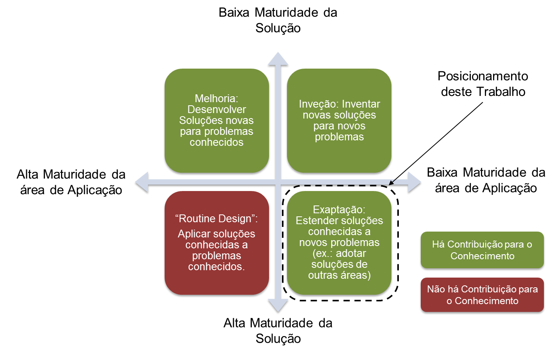

Fonte: Elaborado pelo autor a partir de Gregor e Hevner (2013, p. 345)

# Framework de desenvolvimento da estratégia de dyson

Figura – Processo de Desenvolvimento da Estratégia

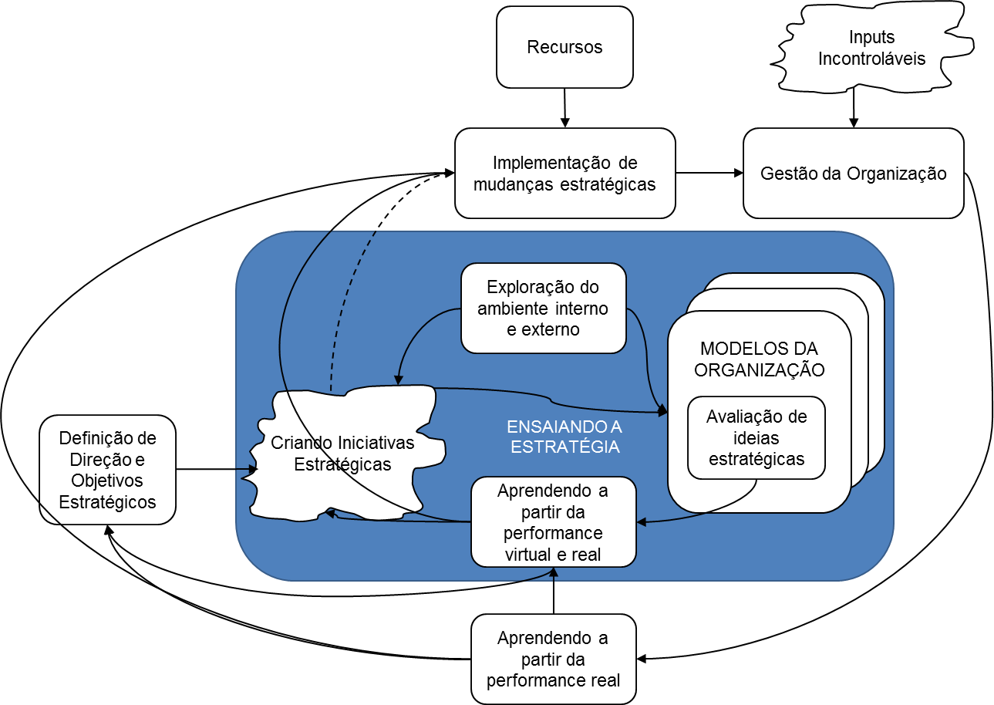

Fonte: Dyson et al. (2007, p. 12).

Considerando a necessidade de antecipação, Dyson et al. (2007) nomeiam o processo de “ensaio da estratégia” compreendendo o uso de modelos que exploram a performance futura da organização e são usados para testar e avaliar opções estratégicas alternativas. Esta performance futura “virtual” pode então ser comparada em relação à direção pretendida para a organização. Como a performance da organização também será influenciada por incertezas externas, esta avaliação necessita de uma maneira de capturar tal incerteza. A razão pela qual realizar esta avaliação reside no pressuposto de que é necessário adotar uma atitude crítica em relação às iniciativas estratégicas, de modo que, quanto melhor for o “teste” da estratégia, maior será que a sua chance de sucesso. (DYSON et al., 2007).

Dyson et al. (2007, p. 21) propõe atributos de efetividade de um processo de desenvolvimento da estratégia. Dentre estes atributos, propõe-se que a etapa de avaliação estratégica será efetiva caso não apenas realize uma avaliação financeira, mas sim comtemple uma “avaliação multidimensional incorporando risco e incerteza”. (DYSON et al., 2007, p. 21).

# Porque É plausível que o RDM ajude a avaliar decisões Estratégicas?

-------

Empresas em ambientes dinâmicos deveriam adotar planejamento compreensivo. (PRIEM, 1995)

Executivos que abandonam a preparação cuidadosa de planos de longo prazo e abandonam uma avaliação sistemática do ambiente e uma análise detalhada das alternativas podem sofrer resultados econômicos negativos. (PRIEM, 1995).

Racionalidade no processo de formação da estratégia (não necessáriamente na decisão), representada pelos níveis de scanning, análise e planejamento reportado pelos top managers em organizações de manufatura estão positivamente relacionadas à performance da empresa. (Justificativa) (PRIEM, 1995).

A incerteza existente em ambientes dinâmicos demandam a análise de um conjunto rico de alternativas. (PRIEM, 1995).

--------

Empresas Pequenas:

(BRINCKMANN; GRICHNIK; KAPSA, 2010)

O planejamento promete mais retorno para as empresas que estão estabelecidas do que para as que estão começando. Por este motivo o RDM pode ser ainda mais importante. RDM é uma forma de aprender sem experimentar a realidade!!!

Em contextos de alto grau de incerteza, é recomendável considerar planos de contingência e focar em controlar recursos que podem ser usados flexívelmente enquanto se executa atividades que permitem a aprendizagem e sense-making...

Conforme a qualidade da informação aumenta, aumenta o benefício de planejar, e se torna mais econômico colocar mais recursos para business planning.

Ou seja, em situações de incerteza (no início) não vale tanto apena gastar tanto tempo planejando...

Processos de planejamento longos e deslocados da interação do mercado e sem feedback parecem prejudiciais. Planejamento e execução podem ser atividades concorrentes e orquestradas para fornecer feedback loops..

Processos com maior formalização aparentam ter mais resultados do que processos com baixa sofisticação..

Planejamento sistemático aparenta ter mais efeito em performance do que planejamento aleatório.

------

# Estrutura do trabalho antiga

A Figura 4 ilustra a Estrutura proposta para este trabalho. No capítulo 2, serão expostos os principais conceitos pertinentes para a execução deste trabalho, incluindo a Avaliação de Decisões Estratégicas, Incerteza Profunda, e o RDM.

Em seguida, serão detalhados no capítulo 3 o delineamento da pesquisa bem como o método de trabalho. Esta pesquisa utilizará como abordagem a Design Science Research (DRESCH et al., 2015), visto que o objetivo principal do trabalho é a aplicação, avaliação e possível adaptação de um método a um contexto novo.

No capítulo 4, propõe-se que os resultados do trabalho sejam particionados em três partes distintas. Na primeira parte, a aplicação do RDM será descrita, de modo a explicitar as decisões tomadas no processo de aplicação do RDM. Tal etapa contribuirá especificamente com a empresa em questão por propor uma análise da robustez de sua estratégia. Na segunda parte, a aplicação realizada será discutida, de modo a explicitar heurísticas contingenciais e construtivas (DRESCH et al., 2015) utilizadas durante o processo de formulação e aplicação do modelo em questão. Tal etapa busca explicitar conhecimentos obtidos na construção do modelo, contribuindo especificamente à academia, e à questão de “como aplicar o RDM” em um novo contexto.

Figura 4 – Estrutura do Trabalho.

Fonte: Elaborado pelo autor.

Finalmente, a terceira parte tratará de avaliar a aplicação do RDM. Propõe-se a utilização de entrevistas semiestruturadas junto a profissionais envolvidos no processo de decisão, de modo que estes explicitem sua opinião sobre a abordagem RDM. Neste sentido, procura-se finalmente avaliar a aplicabilidade do RDM e suas limitações no novo contexto de aplicação.

Após a explicitação dos resultados da pesquisa o trabalho será concluído no capítulo 5 com a explicitação de suas contribuições, limitações e sugestões de trabalhos futuros.

1. O Lago Mead foi formado em 1930 pela construção da Hoover Dam, e é o maior reservatório hídrico dos Estados Unidos.
2. Society for Decision Making Under Uncertainty: http://www.deepuncertainty.org/about-us/